Guía de aprendizaje
Nombre del Estudiante |  |  | Curso: 3 año A
Nombre del Estudiante |  |  | Fecha: lunes 16-03-2020
Unidad: 0 | “Matemáticas en el mundo”
O.A.(s): | Describir, comparar construir figuras 2D: triángulos, cuadrados, rectángulos y círculos. (OA 15)
Docente: | Elizabeth Abarca Correa | Asignatura: | Matemáticas

FIGURAS EN 2D

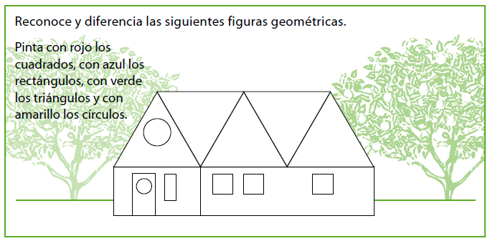

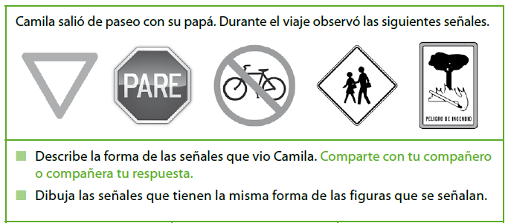

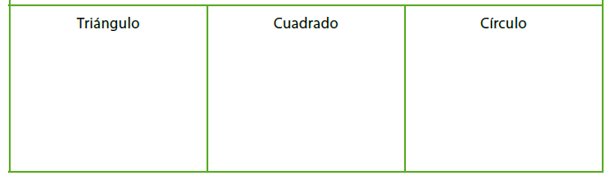

Sigue las instrucciones para formar las figuras, usando tus lápices o fósforos.

